2025年护士鞋采购项目需求书
- 货物要求
- 护士鞋必须有产品质量检验合格证明。
- 必须提供厂商原装、全新的、符合国家及用户提出的有关质量标准的货物。
- 响应供应商应保证采购人在中华人民共和国使用该货物或货物的任何一部分时，免受第三方提出的侵犯其专利权、商标权、著作权或其它知识产权的起诉。
- 成交供应商所提供护士鞋，必须符合国家有关规范和环保要求及采购人的技术要求，并通过合法渠道进行批发或生产。
- 成交供应商保证护士鞋是全新、未曾使用过的，品质以样品为标准。

货物名称 | 材质及要求 | 样式
护士鞋 | - 鞋面材质：头层牛皮，真皮。  - 鞋里材质：头层猪皮，真皮，防臭、防霉、防菌。  - 颜色：白色。  - 鞋底材质：气垫底。  - 要求鞋面、内里面料透气、具有弹性海绵包口防刮脚、易清洁，鞋底材料耐曲折、耐碰撞、耐磨、防滑、静音，鞋垫用胶粘住，鞋帮长度合适走路不掉跟。 | 附件1：样式参考
- 市场调研样品
- ★如响应供应商提供的样品与采购需求和款式图片存在较大的差异，采购人有权拒绝响应供应商继续参与采购人的下一步采购工作，请响应供应商按照本需求书“一、货物要求”提供货物。
- 采购人在收取样品时对样板外观进行验收及性能测试，对样板的破损或质量概不负责；
- 报价人按采购人要求的款式和材质，提供标准尺码36码和38码共两对护士鞋作为样品，款式图片详见附件1。
- 响应供应商提供的样品为免费供采购人评委试穿，非成交供应商可自完成采购工作之日起五天内到采购人处取回，逾期取回的，视作放弃，采购人有权自行清理。
- 成交供应商提供的样品作为货物验收依据，所提交的样品不予退回。
- ★样品请在市场调研报名结束之前寄/送至广州市番禺区市桥街清河东路4号后勤楼，020-39213083，谢工，寄付。
- 采购数量
采购数量为797对，采购人有权对采购数量作微调整，包括增加采购或减少采购，结算金额以实际采购数量和成交单价为准。
- 报价要求和付款方式
- 采购金额包括但不限于货款、设计、制作、检验、税费、人员工资、工具器材、运输、邮寄费用、安装、损耗品、场地、及材料及不可预见的一切费用。每对护士鞋的单价必须是唯一的，不得有多个单价，所有尺码为同一个供货单价。
- 本项目实行分批按实结算，结算金额按实际供货数量和成交单价计算。验收合格后，以人民币方式结算。自验收合格后20个工作天内成交供应商向采购人提供以下资料后20个工作日通过银行转账付款合同金额的80% 。自验收合格后6个月，经采购人确认成交供应商完成本需求书“七、售后服务”的要求，采购人在收到等额有效普通发票后20个工作日支付至合同金额的100%，如质量问题造成采购人损失的，采购人有权从剩余的进度款中扣除损失金额，如损失超出剩余进度款，采购人有权向成交供应商发起诉讼。
- 经双方确认的送货签收确认清单；
- 成交供应商开具的等额有效普通发票；
- 合同原件（仅首次请款提供）。
- 非采购人指定人员下单的货物，采购人有权拒绝支付费用。
- 成交供应商的权利和义务
- 交付的护士鞋质量应符合本需求书规定的相应标准，并与承诺的质量相一致，以确保护士鞋的临床使用安全有效。
- 成交供应商需保证所提供的护士鞋来源合法，并已经依照国家法律缴纳有限税款。如因成交供应商没有履行该保证义务，造成需方（采购人）财产及声誉上的损失，成交供应商须承担违约责任及赔偿采购人由此产生的一切损失。
- 成交供应商须提供包括采购、运输、邮寄、包装、质量检验等服务，须按采购人的要求在规定的时间内送货上门。
- 成交供应商不得转包或分包项目内容，成交供应商转包或分包项目内容的，采购人有权解除合同，造成采购人的其它损失，成交供应商应承担相应的赔偿责任。
- 在服务期内，成交供应商必须做好员工的安全教育及安全措施，保证工作人员的安全，成交供应商工作人员在采购人工作范围内发生事故的一切责任由成交供应商负责。
- 成交供应商须严格按照国家规定向本项目的员工支付公司和购买五险一金，成交供应商与员工的纠纷与采购人无关。
- 配送
★自采购人发出供货通知后，成交供应商于15个工作日内将所有护士鞋送到采购人仓库（广州市番禺区清河东路2号）或指定地点。若送货超过20个工作日的，采购人有权单方终止合同，并追究成交供应商的违约责任。
- 售后服务
- 成交供应商所提供的护士鞋出现不可接受的质量问题，成交供应商须在接到通知后48小时以内进行更换、重做或退换，确保所提供的护士鞋合格率达到100%，并对造成的损失承担赔偿责任。否则，采购人有权视情节轻重，处以警告、终止合同等处理。
- 成交供应商提供的护士鞋在使用过程中发现质量问题，成交供应商应在收到采购人通知后7天内给予更换。
- 若成交供应商提供的护士鞋不适用，在采购人不损坏护士鞋及其包装的情况下，采购人有权要求成交供应商7天内更换护士鞋。
- 护士鞋实行三包制（护士鞋尺码不合；外观污损；从采购人验收日起，护士鞋6个月内开胶、断底、断面等现象可换货或退货）。
- 若成交供应商提供的护士鞋不适用，在采购人不损坏护士鞋及其包装的情况下，采购人有权要求成交供应商负责及时调换护士鞋。
- 成交供应商所提供的护士鞋不能以次充好，必须按报价清单指定的配置清单、规格或技术要求要求供货。
- 如因成交供应商提供的护士鞋由于质量问题或护士鞋属于劣质护士鞋，经（第三方专业机构）鉴定核实，成交供应商必须负责因此引起的所有责任（经济责任等），并采购人有权单方面终止合同，选择第二成交供应商执行本项目。
- 若护士鞋时发现有5对或以上假冒伪劣或残次品情况，采购人有权终止合同，对假冒伪劣或残次品的“假一罚十”经济赔偿采购人，如造成采购人其他损失的，采购人有权追究成交供应商的所有责任。
- 包装
- 采用厂家标准包装，且必须满足运输安全要求和规范规定，由于包装和运输过程中造成护士鞋损坏，一切责任由成交供应商承担。成交供应商有义务保证护士鞋包装的完好无损，采购人有权拒收成交供应商交付的已损坏的护士鞋，并在7天内更换护士鞋。
- 以品种及规格为单位进行装箱，在每个包装箱上注明名称。

附件1、男女款女款护士鞋样式要求
女款护士鞋样式要求
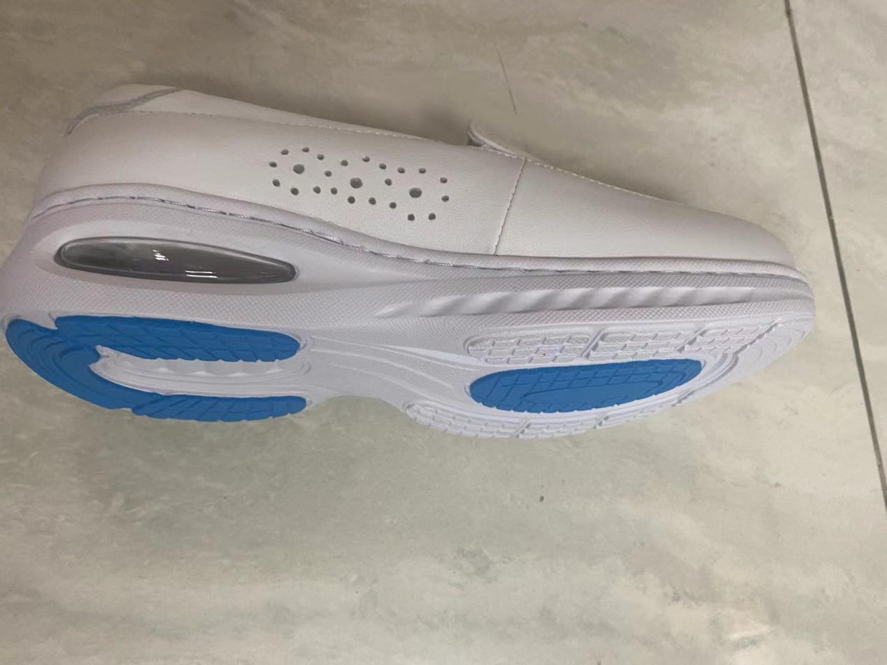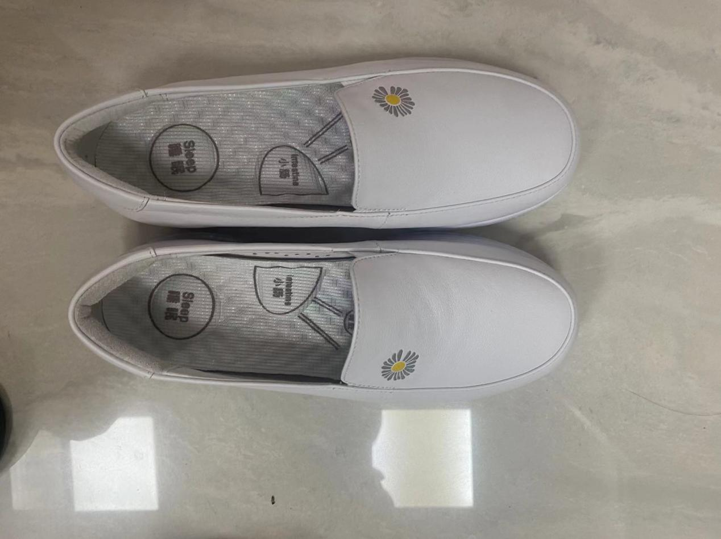
男款护士鞋样式要求
